ชุดแบตเตอรี่ ICR18650 14.8V 4S1P 2000mAh

คำอธิบายโดยย่อ:

ด้วย ประสบการณ์ กว่า 20 ปี Pkcell ได้กลายเป็นผู้ผลิตแบตเตอรี่ลิเธียมไอออนชั้นนำ โดยเชี่ยวชาญในการผลิตแบตเตอรี่แพ็คขนาด 18650

แรงดันไฟฟ้าปกติ: 14.8 โว ลต์
กระแสไฟชาร์จคงที่สูงสุด (0.25C): 500mA
กระแสไฟปล่อยต่อเนื่องสูงสุด (0.5C): 1,000 mA
อายุการใช้งานของวงจรที่ 25 °C และ 1C : 500+
อัตราการคายประจุเอง: ≤3% ต่อเดือน ที่อุณหภูมิ 25°C
อุณหภูมิใช้งาน: -40 ถึง 85 องศาเซลเซียส
อุณหภูมิที่แนะนำสำหรับการจัดเก็บ: 10~35 °C
การใช้งาน : อุปกรณ์อิเล็กทรอนิกส์สำหรับผู้บริโภค, เครื่องมือไฟฟ้าแบบพกพา, อุปกรณ์ทางการแพทย์, หุ่นยนต์ และโดรน

การรับรอง
ได้รับการรับรองจาก IEC, CE, MSDS และอื่นๆ อีกมากมาย เพื่อรับประกันคุณภาพและความปลอดภัยระดับสูงสุด

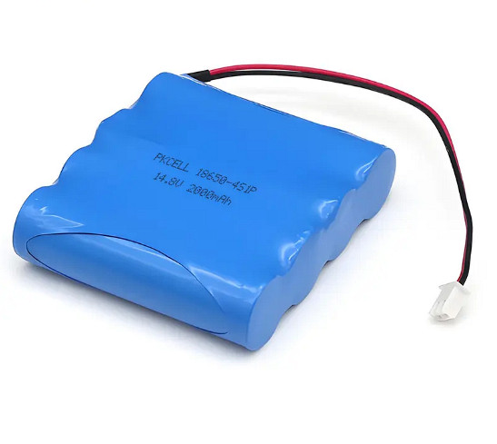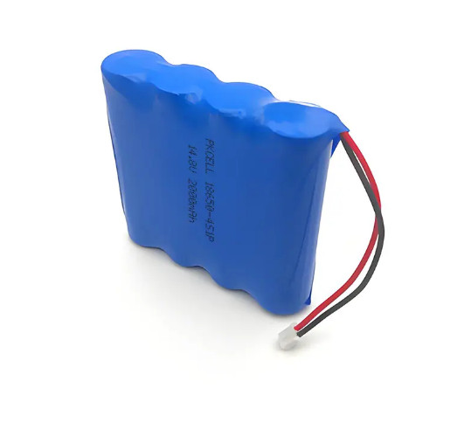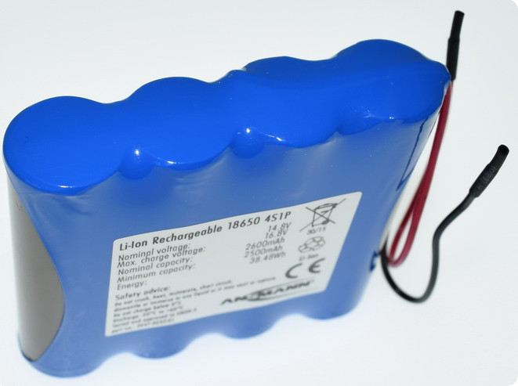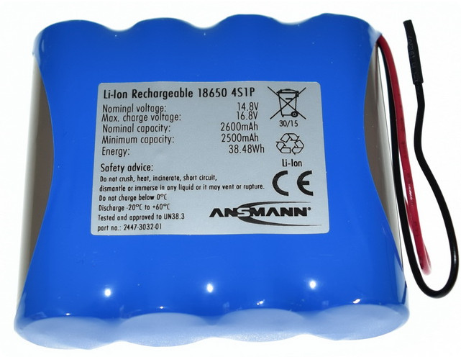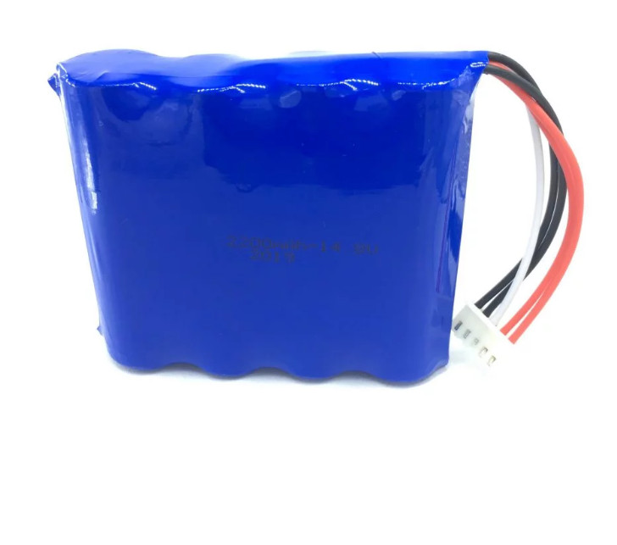

### COA/BATTERY POWER PLACK/PP-DRY03/PP03.html
URLs
Public Development URL:
https://pub-9ba95f4e6bfb4adaa90b66c08887a631.r2.dev/COA/BATTERY%20POWER%20PLACK/PP-DRY03/INDEX4S1P.html

Custom Domains:
https://darayar.online/COA/BATTERY%20POWER%20PLACK/PP-DRY03/INDEX4S1P.html

